Учреждение образования
«Белорусская государственная академия авиации»

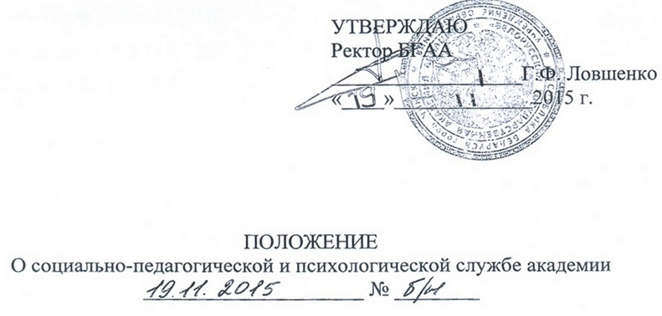

Минск
СОДЕРЖАНИЕ
1. Общие положения 3
2. Цель, основные задачи и принципы деятельности СППС 3
3. Функции СППС 4
4. Организация работы СППС 5
5. Права и обязанности СППС 6
6. Взаимодействие СППС 7

- ОБЩИЕ ПОЛОЖЕНИЯ
  - Настоящее Положение регулирует порядок создания и функционирования социально-педагогической и психологической службы БГАА (далее ‒ СППС) и служит правовой и организационно-методической основой ее работы.
  - В своей деятельности СППС руководствуется международными актами в области защиты прав детей, Кодексом Республики Беларусь об образовании, Положением о социально-педагогической и психологической службе учреждения образования, утверждённым постановлением Министерством образования Республики Беларусь № 116 от 25.07.2011, иными актами законодательства Республики Беларусь, Уставом академии, Положением об отделе по воспитательной работе с молодежью, иными локальными нормативными актами БГАА, а также настоящим Положением.
  - Общее руководство деятельностью СППС академии осуществляет проректор по воспитательной работе. Координирует и направляет деятельность СППС начальник отдела воспитательной работы с молодежью.

2. ЦЕЛЬ, ОСНОВНЫЕ ЗАДАЧИ
И ПРИНЦИПЫ ДЕЯТЕЛЬНОСТИ СППС
  - Целью деятельности СППС академии является повышение эффективности образовательного процесса посредством гармонизации психологического развития, обеспечение успешной социализации, сохранения и укрепления здоровья и работоспособности курсантов, сотрудников академии.
  - Основные задачи СППС:
    - формирование благоприятных социально-психологических условий в учебных группах и педагогическом коллективе для реализации образовательного процесса, профессионального становления и жизненного самоопределения;
    - формирование у курсантов установок на здоровый образ жизни и ценностных ориентаций, связанных с созданием семьи;
    - оказание помощи курсантам в решении таких проблем как социальная адаптация, организация жизнедеятельности, организация самоподготовки;
    - оказание помощи курсантам из числа детей-сирот, детей оставшихся без попечения родителей, а также лиц из числа детей-сирот, лиц, оставшихся без попечения родителей;
    - оказание эмоционально-психологической поддержки курсантам;
    - проведение консультативно-просветительской работы среди курсантов, педагогических работников, родителей по вопросам воспитания;
    - проведение профилактических мероприятий по предупреждению вредных привычек;
    - проведение мониторинга оценки качества воспитания курсантов академии.
  - Принципы деятельности СППС:
    - законность;
    - уважение и соблюдение прав, законных интересов и свобод курсантов и сотрудников академии;
    - добровольность получения социально-педагогической и психологической помощи;
    - доступность получения социально-педагогической и психологической помощи;
    - конфиденциальность;
    - научная обоснованность;
    - профессионализм.

3. ФУНУЦИИ СППС
  - СППС академии в пределах своей компетенции выполняет следующие функции:
    - содействие в обеспечении защиты прав и законных интересов курсантов;
    - выявление и учет курсантов, нуждающихся в социально-педагогической и психологической помощи;
    - информирование администрации академии, заинтересованных органов о нарушении прав и законных интересов курсантов и лицах, его допустивших;
    - осуществление профилактической работы по предупреждению социального сиротства, семейного неблагополучия, торговли людьми и насилия в отношении курсантов;
    - участие в формировании у курсантов навыков здорового образа жизни, безопасного и ответственного поведения;
    - изучение индивидуально-психологических особенностей курсантов, особенностей развития коллективов курсантов и педагогического коллектива;
    - организация личностно-ориентированной социально-педагогической, психологической и правовой помощи курсантам, имеющим проблемы в общении, обучении, развитии, социализации;
    - участие в разработке и реализации индивидуальных планов защиты прав и законных интересов курсантов, находящихся в социально опасном положении;
    - участие в подготовке курсантов к самостоятельной и семейной жизни, выполнению социальных ролей гражданина, семьянина;
    - повышение психологической и правовой культуры курсантов;
    - оказание социально-педагогической и психологической помощи курсантам в условиях интегрированного обучения и воспитания;
    - участие в анализе образовательной деятельности, осуществляемой академией;
    - участие в организации социально значимой деятельности курсантов, содействие в развитии молодежных инициатив, их творческого потенциала и самодеятельности;
    - изучение и обобщение опыта работы по оказанию социально-педагогической и психологической помощи;
    - разработка информационно-аналитических материалов по вопросам развития, воспитания, обучения и социализации курсантов, защиты и охраны детства.

- ОРГАНИЗАЦИЯ РАБОТЫ СППС
  - Специалистами СППС являются педагог социальный и педагог-психолог.
4.2 Наименования и численность специалистов СППС определяются ректором академии по согласованию или представлению проректора по воспитательной работе.
  - Деятельность СППС осуществляется на основе плана работы СППС УО «Белорусская государственная академия авиации».
4.4 План работы СППС является разделом комплексного плана идеологической и воспитательной работы УО «Белорусская государственная академия авиации».
4.5 Объем, формы, продолжительность социально-педагогической и психологической помощи определяются специалистами СППС с учетом возраста курсантов, характера проблем, анализа и перспектив их решения.
  - Социально-педагогическая и психологическая помощь может оказываться индивидуально или в составе группы.
  - Оказание психологической помощи курсантам осуществляется в порядке, установленном Законом Республики Беларусь от 1 июля 2010 года «Об оказании психологической помощи» и иными актами законодательства Республики Беларусь.
  - График работы специалистов СППС определяется с учетом особенностей БГАА и утверждается проректором по воспитательной работе.
  - Документация СППС включает:
    - план работы СППС на год;
    - планы работы специалистов СППС на год, месяц;
    - аналитический отчет о работе СППС за год;
    - графики работы специалистов СППС;
    - социально-педагогическую характеристику академии;
    - материалы по организации и оказанию помощи курсантам (индивидуальные планы защиты прав и законных интересов курсантов, находящихся в социально опасном положении, и планы защиты прав и законных интересов курсантов, признанных нуждающимися в государственной защите, индивидуальные психодиагностические материалы, другие необходимые материалы);
    - материалы по проведение диагностических и социологических исследований в рамках программы мониторинга;
    - отчеты и аналитические материалы о реализации мероприятий по оказанию социально-педагогической и психологической помощи курсантам, индивидуальных планов защиты прав и законных интересов курсантов, находящихся в социально опасном положении, и планов защиты прав и законных интересов курсантов, признанных нуждающимися в государственной защите;
    - журнал учета консультаций специалистов СППС.

5. ПРАВА И ОБЯЗАННОСТИ СППС
  - СППС в пределах своей компетенции имеет право:
    - определять задачи и приоритетные направления деятельности, выбирать педагогически обоснованные и целесообразные формы и методы работы;
    - направлять в установленном порядке запросы в организации для получения необходимой информации в целях защиты прав и законных интересов курсантов и оказания им комплексной социально-педагогической и психологической помощи;
    - посещать занятия, культурно-массовые и оздоровительные мероприятия с целью предупреждения и решения их социально-педагогических и психологических проблем;
    - вносить на рассмотрение ректора академии, в установленном порядке органов управления образованием, здравоохранения, внутренних дел и других заинтересованных органов предложения и рекомендации, направленные на совершенствование образовательного процесса, социального воспитания;
    - обращаться в установленном порядке в соответствующие организации с ходатайством об оказании необходимой помощи курсантам;
    - получать от других структурных подразделений и сотрудников академии необходимую информацию и документы по вопросам, входящим в компетенцию СППС.
  - Специалисты СППС обязаны:
    - рассматривать вопросы и принимать решения в пределах своей компетенции и должностной инструкции;
    - совершенствовать профессиональное мастерство, повышать квалификацию в установленном порядке;
    - вести соответствующую документацию по направлениям профессиональной деятельности.

6. ВЗАИМОДЕЙСТВИЕ СППС
6.1 СППС академии сотрудничает с руководителями факультета и отделения среднего специального образования, кураторами учебных групп, воспитателями общежитий, профессорско-преподавательским составом, сотрудниками структурных подразделений, молодежными общественными организациями, органами курсантского самоуправления и родителями по социально-педагогическому и психологическому сопровождению курсантов.
6.2 СППС взаимодействует в пределах своей компетенции с органами власти, заинтересованными ведомствами и учреждениями, общественными организациями.
6.3 СППС работает в тесном контакте с СППС других учреждений образования по принципу интеграции социально-педагогической и психологической работы.

